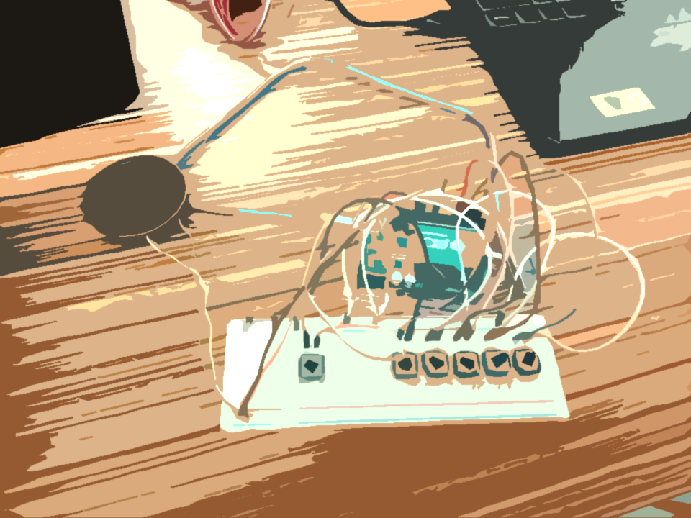

วิธีจัดการกับการเล่นโน๊ต

วิธีจัดการกับการบันทึกและเล่นกลับ

ในการเริ่มกดเล่นโน้ต โประแกรมจะทำการบันทึกโน้ต และ หน่วงเวลาที่ใช้ในการเล่นโน้ตนั้นๆ โดยอัตโนมัติ และเมื่อต้องการที่เล่นเพลงที่เล่นไป บนวงจรจะมี “ปุ่มกด” ทางซ้ายมือที่ทำไว้สำหรับการเล่นเพลง ซึ่งก็คือโปรแกรมจะทำการบันทึกโน้ตอัตโนมัติ เมื่อกดปุ่มที่อยู่ฝั่งซ้ายมือโปรแกรมจะทำการเล่นเพลงที่บันทึกไว้ และเมื่อเล่นเพลงเสร็จโปรแกรมจะทำตั้งค่าให้รอรับการกดเล่นโน้ตครั้งใหม่โดยอัตโนมัติ

**#พี่บ่าว**

**มาแว้ววว**

Mini piano

**ASSINGMENT #3**

ระหว่างที่ทำการกดเล่นโน้ต โปรแกรมจะทำการเก็บโน้ตที่กดเล่น และเวลาที่โน้ตนั้นๆเล่น ไว้ในตัวเก็บข้อมูล array ซึ่งการเก็บโน้ตแต่ละโน้ต จะใช้โน้ตจาก piches.h เวลาที่ใช้เล่นแต่ละโน้ตจะเก็บโดยใช้ เวลาขณะที่ปล่อยปุ่ม ลบด้วย เวลาขณะที่กดปุ่ม และเวลาที่เล่นจริงจะมีช่องว่างระหว่างการเล่นแต่ละโน้ตจึงใช้ เวลาที่กดปุ่มต่อไป ลบด้วย เวลาที่ปล่อยปุ่มกดก่อนหน้า

**62010882 62010966**